PRESSEMITTEILUNG

Ben Ryé – Höchstnoten von den wichtigsten Weinführern

Der Kultwein von Donnafugata ist von allen italienischen Weinführern mit den höchsten Wertungen prämiert worden.
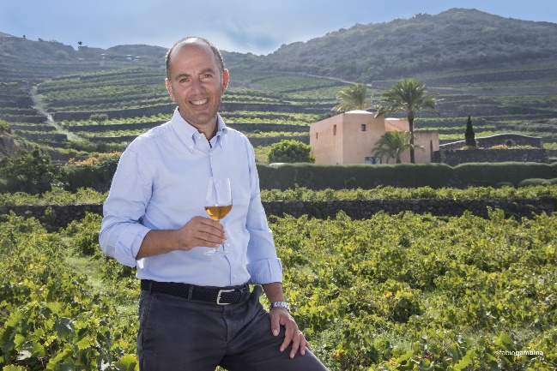
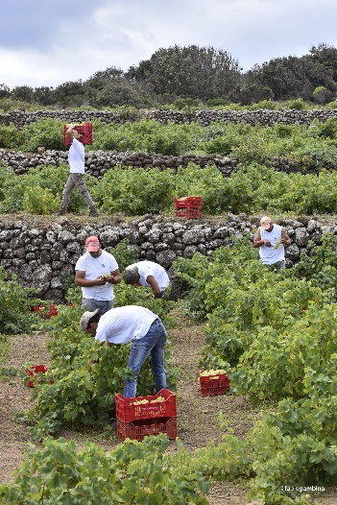
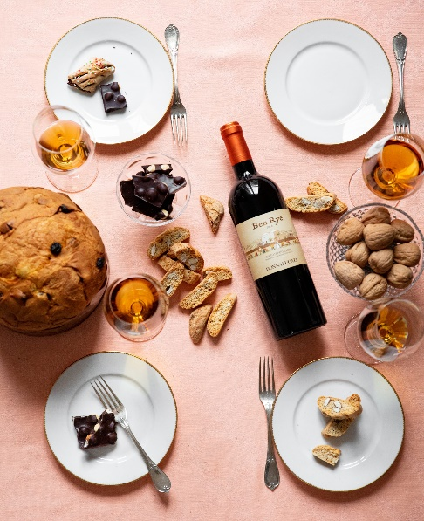
Ein herausragendes Jahr für den Passito di Pantelleria, der auch von der internationalen Weinkritik gefeiert wird.

Es ist ein Jahr der Superlative für den Ben Ryé: Der Passito di Pantelleria von Donnafugata hat in den 2023er Ausgaben aller italienischen Weinführer – von Gambero Rosso bis Doctor Wine, von Veronelli bis Slow Wine, von Bibenda bis Maroni, von Vini Buoni d'Italia bis Vitae – die höchsten Auszeichnungen erhalten. Eine einstimmige Bewertung, die den Ben Ryé an die Spitze der italienischen Weine stellt. Die Anerkennungen unterstreichen die Einzigartigkeit dieser Weinikone.

Zusammen mit den großen Süßweinen wie Sauternes, Tokay und den Auslesen von der Mosel ist der Passito di Pantelleria von Donnafugata auch ein Referenzmodell für internationale Kritiker. Das beweisen die diesjährigen Auszeichnungen des Magazins Falstaff, die hohen Bewertungen von Vinous und Wine Spectator und schließlich zwei besondere vertikale Verkostungen: eine von James Suckling und eine weitere in London, die von Master of Wine Gabriele Gorelli mit José Rallo und dem Önologen Pietro Russo von Donnafugata geleitet wurde.

„Unser Ben Ryé“, sagt Antonio Rallo von Donnafugata, „ist Ausdruck eines Anbaugebiets mit extremen Bedingungen: wenig Wasser, ständiger Wind, steile Hänge und terrassierte Weinberge. Auf Pantelleria werden die Rebstöcke in Mulden und mit einer speziellen Methode erzogen, bei der sich die Pflanze horizontal, fast kriechend auf dem Boden, entwickelt, um dem Wind standzuhalten. Alles wird von Hand gemacht: Vom Rebschnitt bis zur Instandhaltung der Mulden, von der Ernte bis zum Entrappen der rosinierten Trauben und der Ausbesserung der 40 km langen Trockenmauern, die wir in unseren 68 Hektar Weinbergen haben. Seit über 30 Jahren haben wir uns diesem heroischen Weinbau verschrieben und die Resultate belohnen die Arbeit eines leidenschaftlichen und außergewöhnlichen Teams“, schließt Antonio Rallo.

Auszeichnungen für den Ben Ryé 2019 in den 2023er-Ausgaben der italienischen Weinführer: Tre Stelle Oro im Vini di Veronelli, Drei Gläser im Vini d'Italia Gambero Rosso, Cinque Grappoli im Duemilavini Bibenda der Fondazione Italiana Sommelier, Vino Top im Slow Wine von Slow Food, Faccino in der Guida Essenziale ai Vini d'Italia von Doctor Wine, Quattro Viti in Vitae der Associazione Italiana Sommelier, Corona in Vinibuoni d'Italia und Vino Frutto im Annuario dei Migliori Vini Italiani von Luca Maroni.

Marsala, 22. Dezember 2022

PRESS OFFICE Nando Calaciura calaciura@granviasc.it cell. 338 3229837
PR Baldo M. Palermo baldo.palermo@donnafugata.it
Anna Ruini anna.ruini@donnafugata.it

